DATA MINING

REGRESSION



Nama : Maulana Ahmad Bukhori

NIM : 244107060133

Kelas : SIB-2C

No.Absen : 13

D IV –SISTEM INFORMASI BISNIS

JURUSAN TEKNIK INFORMATIKA

POLITEKNIK NEGERI MALANG

JL. Soekarno Hatta No.9 Kota Malang Kode Pos: 65141

2026

1. Pilih salah satu dari dataset berikut, tuliskan deskripsi dataset, lakukan Linear Regression
dan tuliskan hasil percobaan anda, termasuk fungsi regresi yang dibuat dan performa
model.
Dataset yang dipilih: https://www.kaggle.com/datasets/quantbruce/real-estate-price-prediction
Code:
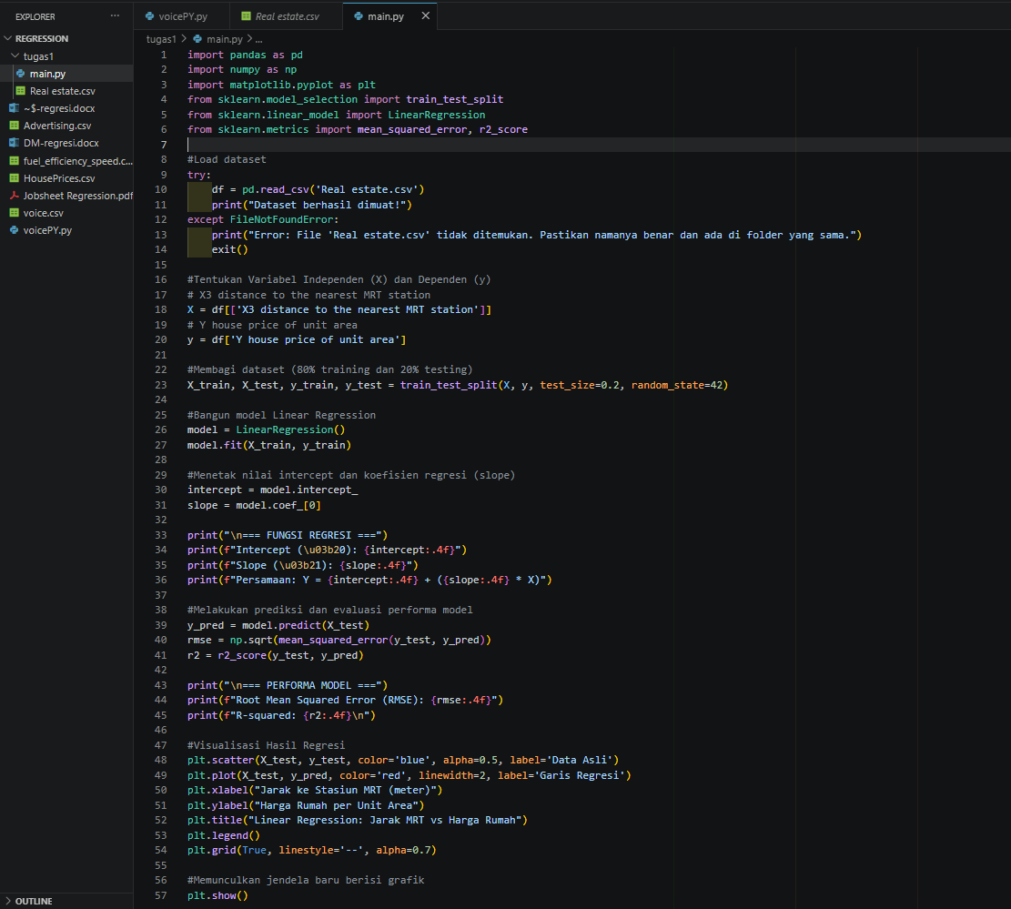
Output
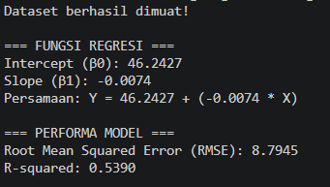
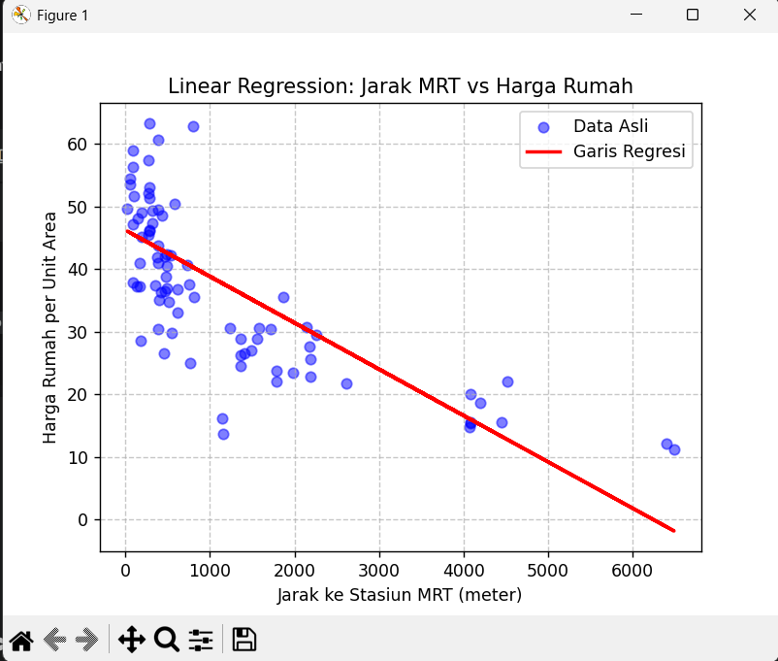
Berdasarkan data training yang dieksekusi, model regresi linear berhasil dibentuk dengan rincian koefisien sebagai berikut:
- Intercept β0: 46.2427
- Slope β1: -0.0074
Dari nilai tersebut, diperoleh persamaan regresi:
Y = 46.2427 - 0.0074X$
Interpretasi Model:
- Nilai Intercept sebesar 46.2427 mengindikasikan bahwa jika suatu properti berada tepat di atas/nempel dengan stasiun MRT (jarak 0 meter), estimasi harga rata-ratanya adalah 46.2427 per unit area.
- Nilai Slope bernilai negatif (-0.0074), yang menunjukkan adanya korelasi negatif (berbanding terbalik) antara jarak dan harga. Artinya, untuk setiap penambahan jarak sejauh 1 meter dari stasiun MRT, harga rumah diproyeksikan akan mengalami penurunan sebesar 0.0074 poin per unit area.
Evaluasi Performa Model
Untuk mengukur seberapa akurat model memprediksi data uji (testing data), digunakan dua metrik evaluasi:
- Root Mean Squared Error (RMSE) = 8.7945: Nilai ini menunjukkan rata-rata penyimpangan atau kesalahan absolut antara harga prediksi dari model dengan harga aktual di lapangan. Rata-rata tebakan model meleset sekitar 8.79 poin per unit area.
- R-squared ($R^2$) = 0.5390: Nilai determinasi ini menunjukkan bahwa sebesar 53.90% variasi (naik-turunnya) harga rumah dapat dijelaskan secara eksklusif oleh faktor jarak ke stasiun MRT. Sisa persentasenya (sekitar 46.1%) dipengaruhi oleh variabel independen lain yang tidak dilibatkan dalam model ini (misalnya usia bangunan, jumlah kamar, atau tingkat kriminalitas lingkungan).
Analisis Visualisasi Data
Berdasarkan scatter plot "Jarak MRT vs Harga Rumah":
- Sebaran Titik (Data Asli): Sebagian besar properti (titik biru) terkonsentrasi pada jarak 0 hingga 2000 meter. Semakin jauh jaraknya (hingga lebih dari 4000 meter), kepadatan titik data semakin berkurang.
- Garis Regresi (Trendline): Garis lurus berwarna merah memvisualisasikan model regresi linier yang secara konsisten menurun dari kiri atas ke kanan bawah. Garis ini secara visual memvalidasi persamaan matematis slope negatif.
- Terdapat beberapa titik data yang menyimpang cukup jauh dari garis merah (misalnya properti di jarak dekat namun memiliki harga sangat tinggi di atas 60). Outlier atau variasi inilah yang menyebabkan nilai $R^2$ berada di angka 0.53, karena jarak ke MRT bukan satu-satunya faktor absolut penentu harga.
Kesimpulan
Algoritma Linear Regression berhasil diimplementasikan untuk memprediksi harga properti. Terbukti secara empiris dan visual bahwa terdapat korelasi negatif yang cukup moderat antara jarak stasiun MRT dengan harga rumah per unit area; semakin dekat dengan akses transportasi, semakin tinggi nilai properti tersebut.

2. Pilih salah satu dari dataset berikut, tuliskan deskripsi dataset, lakukan Logistic Regression dan tentukan performa model.
Dataset yang dipilih: https://www.kaggle.com/datasets/dileep070/heart-disease-prediction-using-logistic-regression
Pemodelan Rapid Miner:
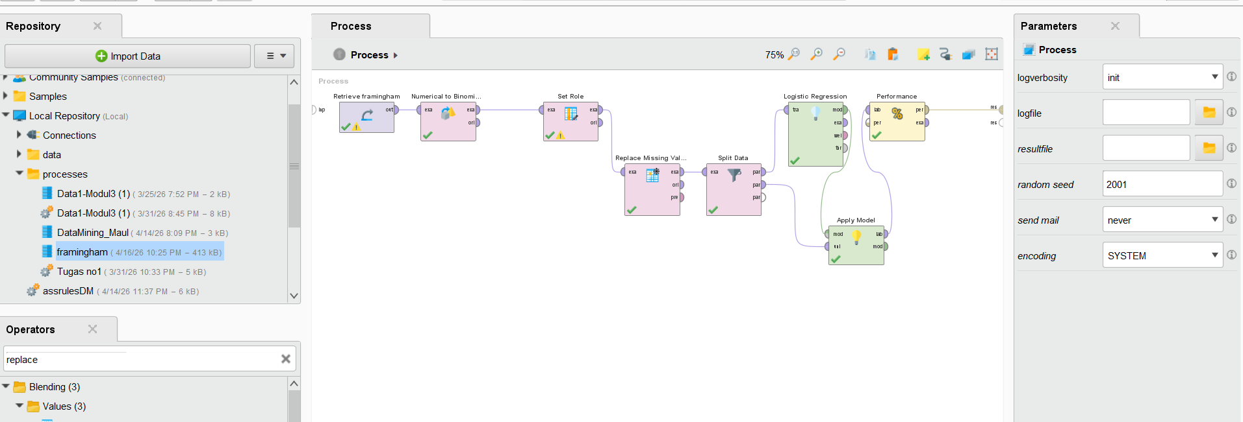

Table view:
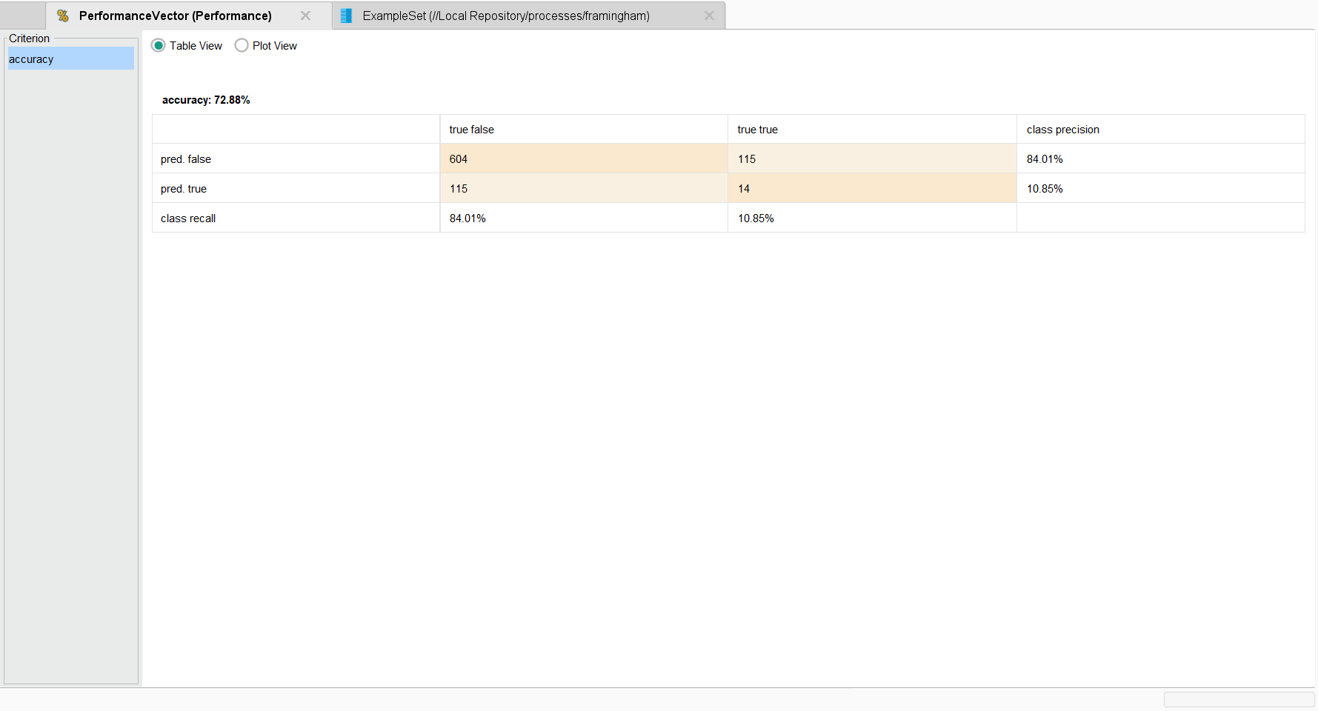
Plot view
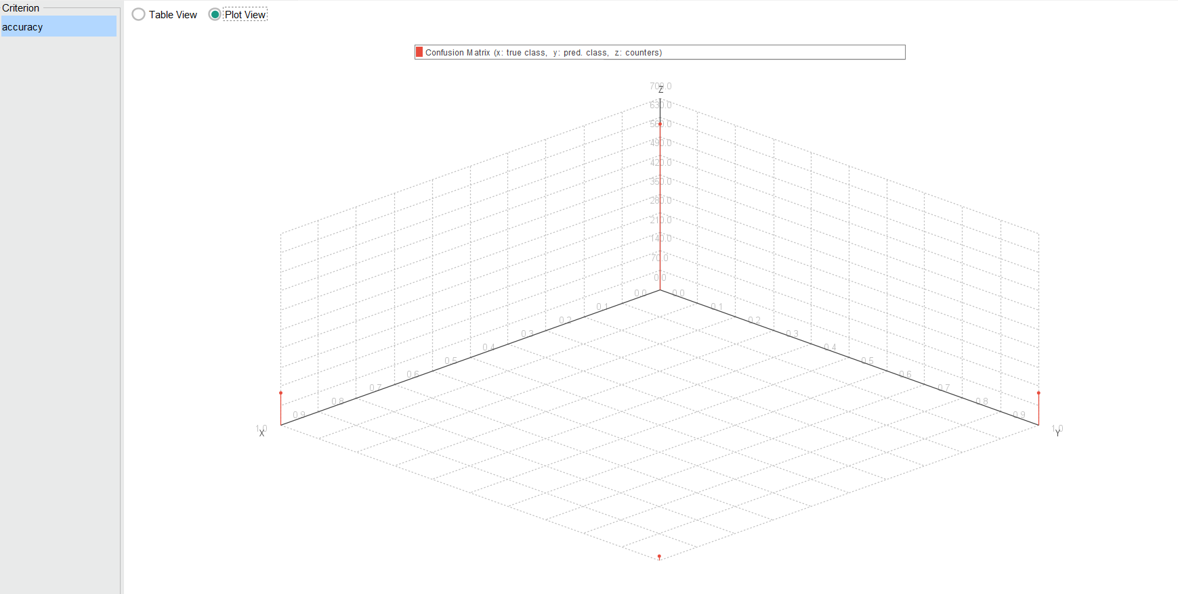
Deskripsi performance view
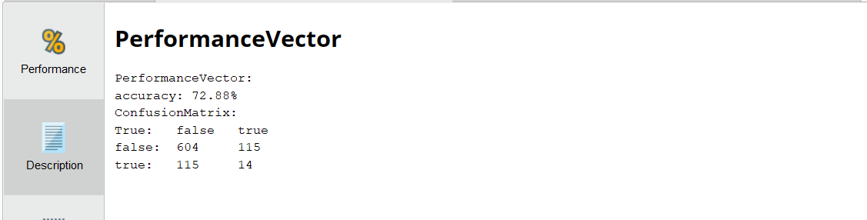
Pemodelan pada RapidMiner Proses pemodelan dilakukan dengan tahapan sebagai berikut:
- Dataset dimuat menggunakan operator Retrieve.
- Data dikonversi dan ditetapkan peran targetnya (label) menggunakan kombinasi Numerical to Binominal dan Set Role.
- Dilakukan pra-pemrosesan data untuk menangani nilai yang kosong (seperti nilai "NA" pada kolom cigsPerDay) menggunakan operator Replace Missing Values.
- Data dibagi menggunakan Split Data dengan rasio 80% untuk data latih (training) dan 20% untuk data uji (testing).
- Model dieksekusi menggunakan operator Logistic Regression dan dievaluasi performanya dengan operator Performance (Binominal Classification).
Evaluasi Performa Model Berdasarkan hasil eksekusi pada tab PerformanceVector, model menghasilkan performa sebagai berikut:
- Akurasi (Accuracy): 72.88% Secara keseluruhan, model berhasil menebak dengan benar 72.88% dari total data pengujian.
- Analisis Confusion Matrix:
  - True False (604 data): Model memprediksi pasien TIDAK berisiko jantung, dan aktualnya memang TIDAK berisiko (Tebakan benar untuk kelas negatif).
  - False True (115 data): Model memprediksi pasien BERISIKO jantung, padahal aktualnya TIDAK berisiko (Error Tipe I / False Positive).
  - False False (115 data): Model memprediksi pasien TIDAK berisiko, padahal aktualnya BERISIKO (Error Tipe II / False Negative).
  - True True (14 data): Model memprediksi pasien BERISIKO jantung, dan aktualnya memang BERISIKO (Tebakan benar untuk kelas positif).
- Class Precision & Recall:
  - Precision (Kelas True): 10.85%. Artinya, dari semua pasien yang diprediksi oleh model akan terkena penyakit jantung, hanya sekitar 10.85% yang benar-benar sakit.
  - Recall (Kelas True): 10.85%. Artinya, dari keseluruhan pasien yang aktualnya menderita penyakit jantung di lapangan, model hanya mampu mendeteksi sekitar 10.85% di antaranya.
Kesimpulan
Model Logistic Regression yang dibangun menghasilkan akurasi yang cukup baik secara umum (72.88%). Namun, jika dibedah melalui Confusion Matrix, model ini sangat baik dalam mendeteksi pasien yang sehat (kelas False mencapai recall 84.01%), tetapi masih sangat kesulitan dalam mendeteksi pasien yang benar-benar sakit (kelas True hanya 10.85%). Hal ini merupakan indikasi kuat adanya imbalanced dataset (ketidakseimbangan data), di mana jumlah sampel pasien sehat di dalam dataset jauh lebih banyak dibandingkan pasien yang terkena penyakit jantung, sehingga model cenderung bias memprediksi kelas mayoritas (False).

3. Gunakan data harga labu berikut untuk membuat prediksi menggunakan Polynomial regression dan tentukan performa model
Kode :
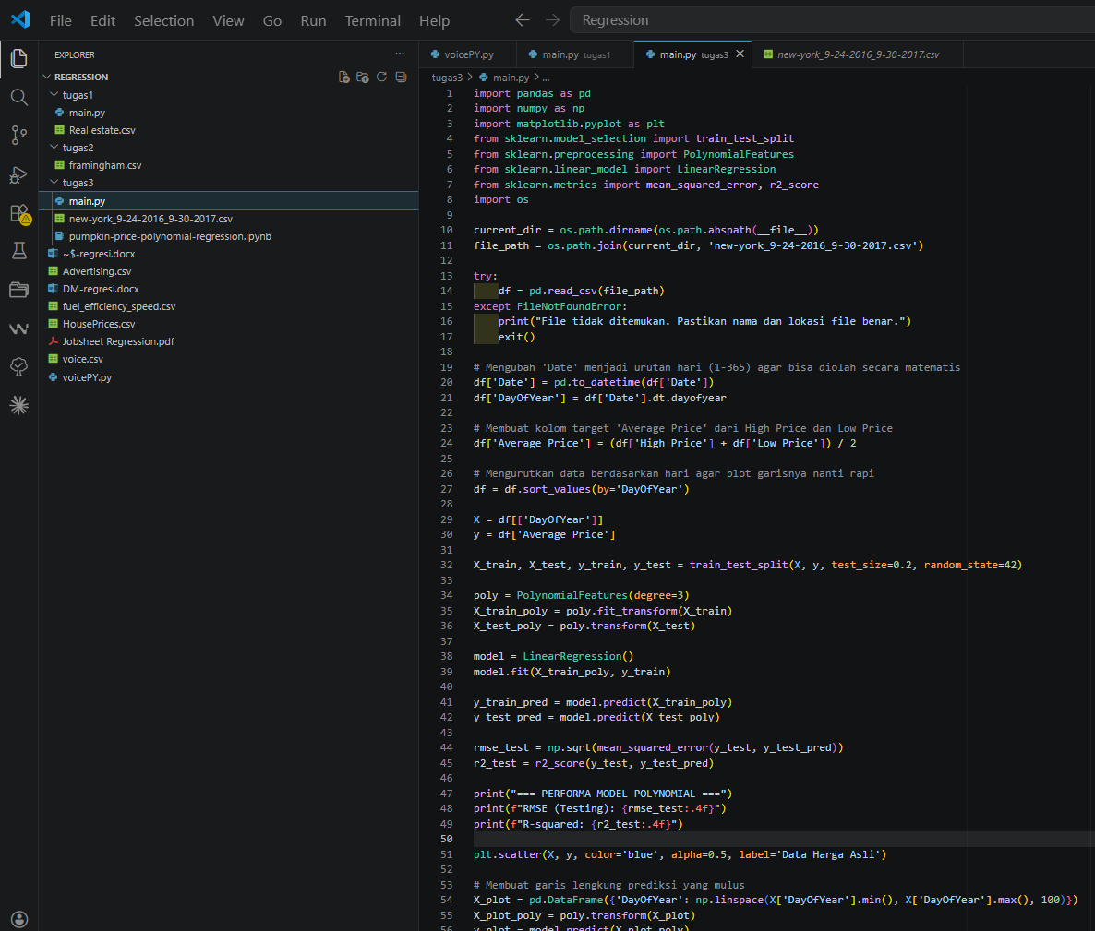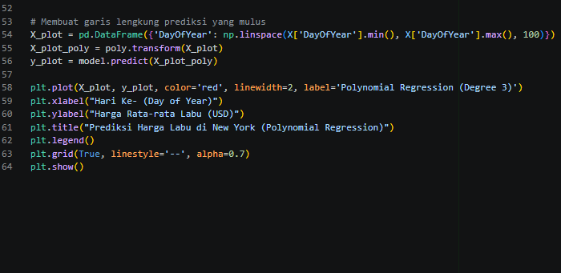
Output :
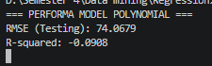

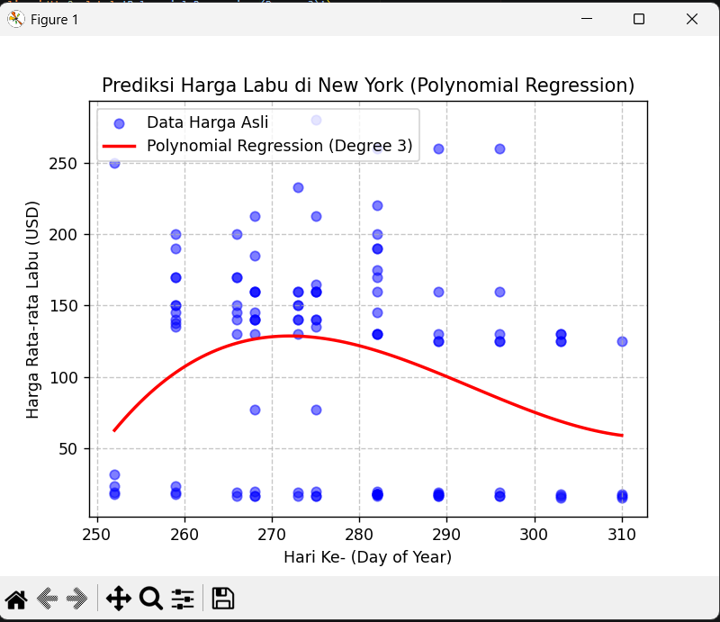
Pemodelan Polynomial Regression
Mengingat pergerakan harga komoditas pertanian umumnya dipengaruhi oleh musim dan membentuk kurva fluktuasi, fitur DayOfYear ditransformasikan menggunakan Polynomial Features dengan derajat 3 (degree=3). Model linear regresi kemudian dilatih di atas data yang telah ditransformasi tersebut untuk menciptakan garis prediksi yang melengkung.
C. Performa Model
Berdasarkan hasil pengujian pada data testing (20% dari total dataset), diperoleh performa sebagai berikut:
- Root Mean Squared Error (RMSE): 74.0679. Nilai ini menunjukkan rata-rata margin kesalahan tebakan model terhadap data aktual sangat tinggi (meleset sekitar 74 poin).
- R-squared ($R^2$): -0.0908. Nilai determinasi yang negatif ini mengindikasikan bahwa model gagal menjelaskan varians data. Secara statistik, model berderajat 3 ini memiliki performa prediksi yang lebih buruk dibandingkan menggunakan pendekatan nilai rata-rata (mean) sederhana.
D. Kesimpulan & Analisis Hasil
Berdasarkan evaluasi metrik, pemodelan Polynomial Regression pada kasus ini belum memberikan hasil yang optimal (ditunjukkan oleh $R^2$ negatif). Terdapat beberapa faktor penyebab:
- Under-representative Feature: Waktu/Hari (DayOfYear) bukan satu-satunya faktor absolut penentu harga labu. Terdapat fitur lain dalam dataset (seperti ukuran labu, kemasan, atau asal daerah) yang tidak diikutsertakan, sehingga model kekurangan konteks.
- Indikasi Overfitting: Penggunaan polinomial derajat 3 kemungkinan membuat garis regresi terlalu berusaha mencocokkan diri dengan noise pada data latih (training), sehingga bentuk kurvanya meleset jauh ketika dihadapkan pada data uji (testing).
Solusi untuk pengembangan selanjutnya adalah menurunkan derajat polinomial (misalnya menggunakan degree=2) untuk menghindari overfitting, atau melakukan Multiple Regression dengan menambahkan variabel independen lainnya.

